# **Tasca S3.01. Manipulació de taules**

## **Nivell 1**

-Exercici 1

La teva tasca és dissenyar i crear una taula anomenada "credit_card" que emmagatzemi detalls crucials sobre les targetes de crèdit. La nova taula ha de ser capaç d'identificar de manera única cada targeta i establir una relació adequada amb les altres dues taules ("transaction" i "company"). Després de crear la taula serà necessari que ingressis la informació del document denominat "dades_introduir_credit". Recorda mostrar el diagrama i realitzar una breu descripció d'aquest.

He començat creant la taula “credit_card”:

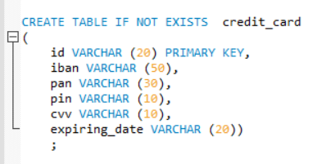

A l’hora d’importar les dades, he trobat un problema, ja que les “expiring_date” estan en format: mes/dia/any, per això he decidit definir-lo com a VARCHAR i un cop importat, modificar el tipus de data, perquè la detecti correctament.

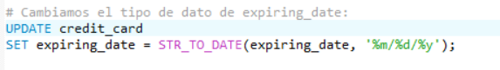



A continuació, he definit les relacions entre taules a través de les Foreing Keys.

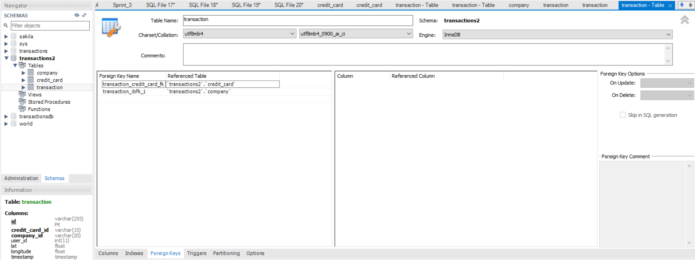

El mateix programa ens indica que podriem fer aquesta modificació mitjançant la següent “Query”:

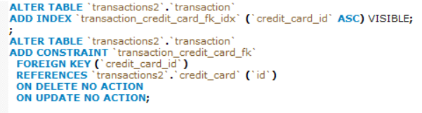

D’aquesta manera queden vinculades aquestes dues taules. De manera que el diagrama final és el següent:

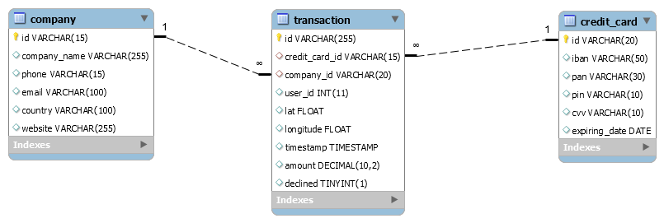

Podem observar que la base de dades està formada per 3 taules:

A la taula “Company” podem trobar la informació de diferents empreses:

* L’identificador (id) **[ Primary Key]** - varchar
* El nom de l’empresa (company_name) - varchar
* El telèfon (phone) - varchar
* el correu electrònic (email) - varchar
* El país (Country) - varchar
* La pàgina web (website) - varchar

A la taula “Transaction” trobem la informació de les transaccions que s’han dut a terme amb targetes de crèdit de cada companyia:

* L’identificador únic de cada transacció (id) **[Primary Key]** - varchar
* L’identificador de cada targeta de crèdit (credit_card_id **[Foreing Key]**) - varchar
* l’identificador de la companyia a la qual pertany la targeta de crèdit (company_id) **[Foreing Key]** - varchar
* L’identificador de l’usuari de la targeta de crèdit (user_id) - interger
* La geolocalització (lat, longitude) - float
* La data de la transacció (timestamp) - TIMESTAMP
* La quantitat (amount) - decimal
* Ens indica si la targeta ha estat rebutjada o no (reclined) és una variable de tipus booleà (0 o 1) - boolean

A la taula credit_card trobem la informació de les targetes de credit que han fet la transacció:

* L’identificador únic de cada targeta de crèdit (id) **[Primary Key]** - varchar
* L’IBAN del compte - varchar
* El PAN - varchar
* El PIN - varchar
* El CVV- varchar
* La data de caducitat (expiring_date) - DATE

Les taules ‘transaction’ i ‘company’ estan relacionades per la foreing key ‘company_id’ que es troba relacionada amb ‘id’ de la taula company.

La taula credit_card es troba relacionada amb transaction per la foreing key ‘credit_card_id , que es relaciona amb el ‘id’ de la taula credit_card.

Exercici 2

El departament de Recursos Humans ha identificat un error en el número de compte de l'usuari amb ID CcU-2938. La informació que ha de mostrar-se per a aquest registre és: R323456312213576817699999. Recorda mostrar que el canvi es va realitzar.

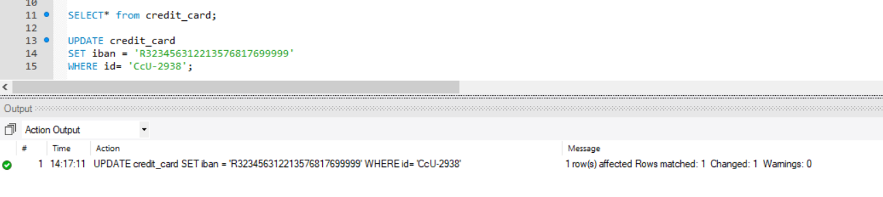

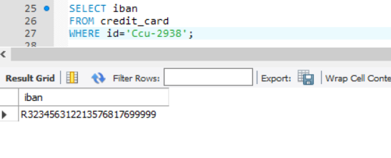

Exercici 3

En la taula "transaction" ingressa un nou usuari amb la següent informació:

|  |  |
| --- | --- |
| Id | 108B1D1D-5B23-A76C-55EF-C568E49A99DD |
| credit_card_id | CcU-9999 |
| company_id | b-9999 |
| user_id | 9999 |
| lat | 829.999 |
| longitude | -117.999 |
| amount | 111.11 |
| declined | 0 |



En executar aquest query, dona un error, ja que la companyia ‘CcU-9999’ no existeix a la taula “company”. Aquesta és clau Forana, per tant, ha de tenir registre a la taula “Company”, el que he fet és afegir un registre amb aquest “company_id” a la taula “company”. El mateix passa amb “credit_card_id”:





* Introdueixo un nou ‘id’ a la taula company, la resta de dades, les deixaré en blanc perquè no les conec:





* Introdueixo un nou ‘id’ a la taula ‘credit_card’:





* Ara si, introduïm les dades de la transacció que ens demanen:





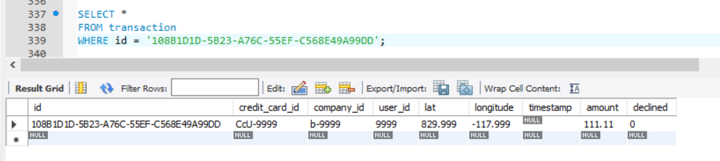

- Exercici 4

Des de recursos humans et sol·liciten eliminar la columna "pan" de la taula credit_*card. Recorda mostrar el canvi realitzat.

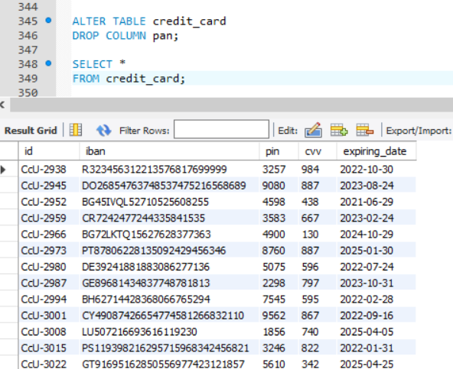

## **Nivell 2**

### Exercici 1

Elimina de la taula transaction el registre amb ID 02C6201E-D90A-1859-B4EE-88D2986D3B02 de la base de dades.

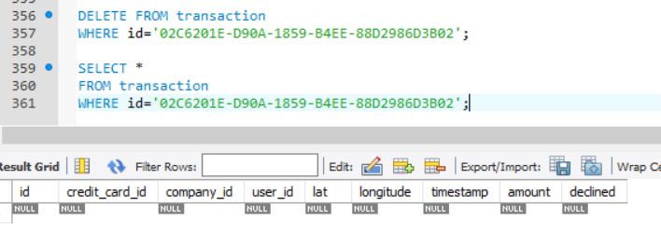

### Exercici 2

La secció de màrqueting desitja tenir accés a informació específica per a realitzar anàlisi i estratègies efectives. S'ha sol·licitat crear una vista que proporcioni detalls clau sobre les companyies i les seves transaccions. Serà necessària que creïs una vista anomenada VistaMarketing que contingui la següent informació: Nom de la companyia. Telèfon de contacte. País de residència. Mitjana de compra realitzat per cada companyia. Presenta la vista creada, ordenant les dades de major a menor mitjana de compra.

Si tenim en compte les transaccions declinades, he creat una vista a partir d’aquesta consulta:

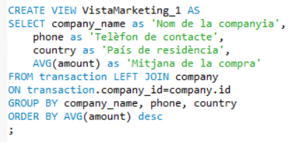

Resultat:

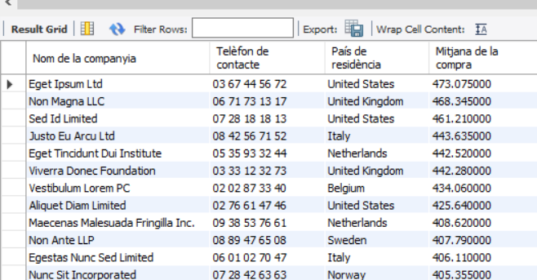

* Els ‘alias’ que he fet servir, únicament tenen finalitat estètica per fer més comprensible la taula de la vista creada.

Si no tenim en compte les transaccions declinades: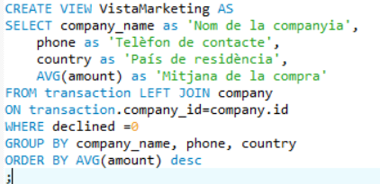

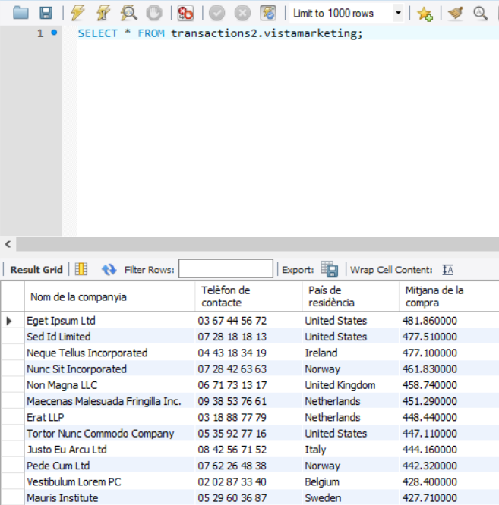

* Els ‘alias’ que he fet servir, únicament tenen finalitat estètica per fer més comprensible la taula de la vista creada.

### Exercici 3

Filtra la vista VistaMarketing per a mostrar només les companyies que tenen el seu país de residència en "Germany"

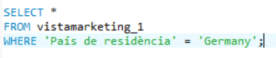

Si filtro d’aquesta manera la vista, no em dona cap resultat. Però consultant la taula resulta que sí que hi ha companyies amb seu a ‘Germany’. Sembla que en fer servir alies amb caràcters especials a la vista que he creat en comparar les dues cadenes de text, no troba coincidències.

Es pot solucionar demanant a la SELECT que faci servir la mateixa configuració a l’hora de comparar les “string”:

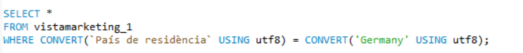

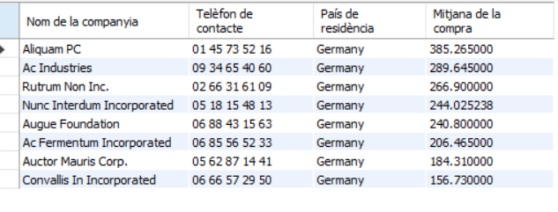

## **Nivell 3**

### Exercici 1

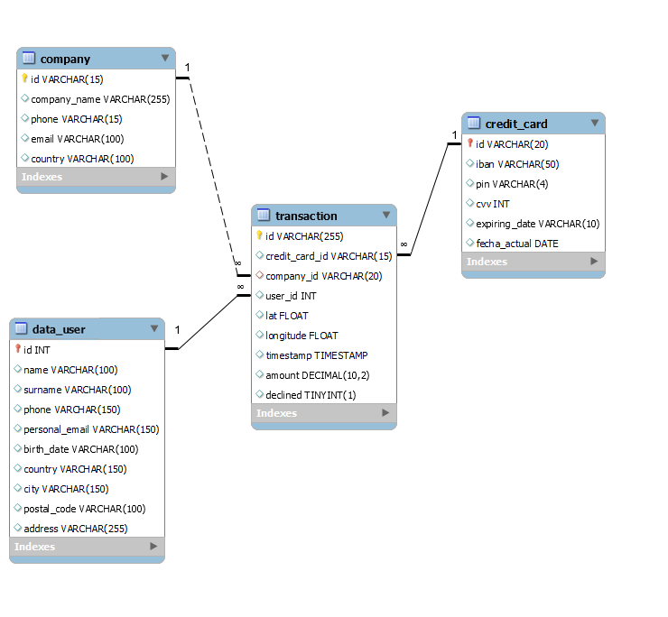La setmana vinent tindràs una nova reunió amb els gerents de màrqueting. Un company del teu equip va realitzar modificacions en la base de dades, però no recorda com les va realitzar. Et demana que l'ajudis a deixar els comandos executats per a obtenir el següent diagrama:

Observant l’esquema el primer que veig és que ha importat la taula ‘users’. Però les relacions que ha establert de ‘transactions a ‘credit_card’ i ‘user’, estan malament, ja que s’han establert les FK al revés.

A més, veig que ha fet diferents canvis en les taules que ja teníem:

* **Taula ‘company’:**
  + Ha eliminat el camp ‘website’ de la taula ‘company’.
* **Taula ‘credit_card’:**
  + Ha canviat el tipus de dada del ‘cvv’ (INT) i ‘expiring_date’ (VARCHAR)
  + Ha afegit el camp ‘fecha_actual’ DATE
* **Taula ‘user’:** 
  + li ha posat el nom de ‘personal_email’.

Per important la taula ‘user, primer l’hem de crear:

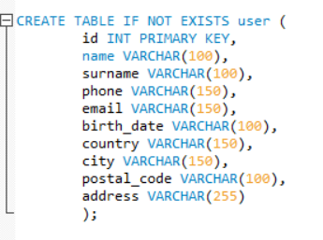

I relacionar-la amb la taula ‘transaction’. Però en fer-ho, ens dona error perquè hi ha un valor a la taula ‘transaction’ que no hi és a la taula ‘user’. És el valor id=9999, llavors, hem d’afegir-lo a la taula ‘user’ per poder establar aquesta relació.



Ara sí, podem fer la relació:

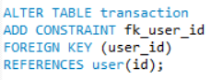

He decidit no eliminar el camp ‘website’ de la taula ‘company’ per què no estic segura si és un error i sempre seré a temps d’eliminar-ho si és necessari.

Podem canviar el tipus de dada de ‘cvv’ i ‘expiring_date’ de la taula ‘credit_card’:

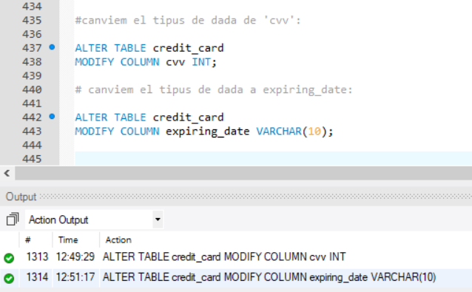

Afegim el camp fecha_actual:



En aquest cas, només crea un camp on s’aniran registrant la data en el moment de fer els nous ingresos de dades a la taula, però en els registres que ja estan ingressats, el valro serà NULL.

Si volem posar la data actual a tots els registres:

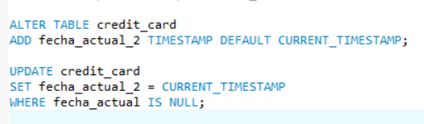

En la següent imatge podem veure la diferència.

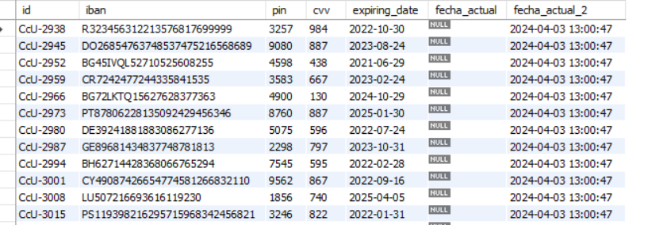

Per últim, podem canviar el nom del camp ‘email’ per ‘personal_email’:

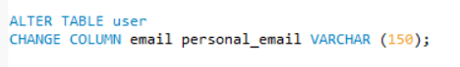

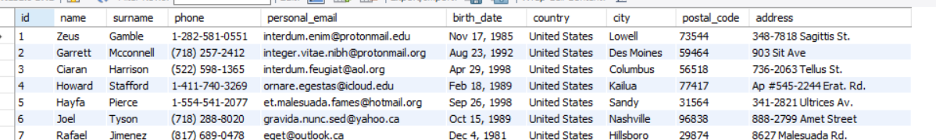

En les relacions, hi ha un gran error, ja que el company ha establert les Foreing Keys a les teules ‘credit_card’ i ‘user’ i hauria d’haver-les establert a ‘transaction’.

Per solucionar aquest error, primer hauríem d'eliminar aquestes relacions:

ALTER TABLE credit_card

DROP FOREIGN KEY nom_fk;

ALTER TABLE user

DROP FOREIGN KEY nom_fk;

ALTER TABLE transaction

ADD CONSTRAINT card_fk

FOREIGN KEY (credit_card_id)

REFERENCES credit_card (id);

ALTER TABLE transaction

ADD CONSTRAINT user_fk

FOREIGN KEY (user_id)

REFERENCES user (id);

En aquest cas no adjunto imatges perquè aquestes relacions ja les he establert en els exercicis anteriors. Amb tots els canvis, l’esquema quedaria de la següent manera:

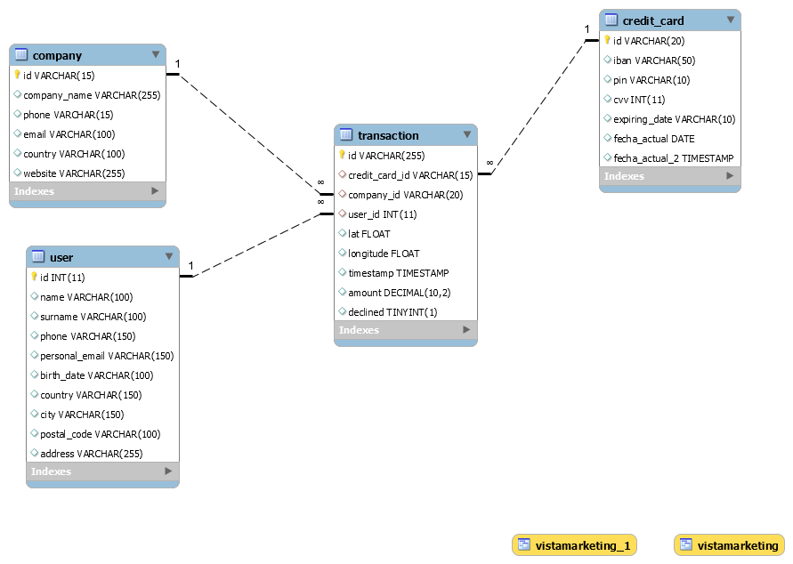

### Exercici 2

L'empresa també et sol·licita crear una vista anomenada "InformeTecnico" que contingui la següent informació:

* ID de la transacció
* Nom de l'usuari/ària
* Cognom de l'usuari/ària
* IBAN de la targeta de crèdit usada.
* Nom de la companyia de la transacció realitzada.

Assegura't d'incloure informació rellevant de totes dues taules i utilitza àlies per a canviar de nom columnes segons sigui necessari.

Mostra els resultats de la vista, ordena els resultats de manera descendent en funció de la variable ID de ‘transaction’.

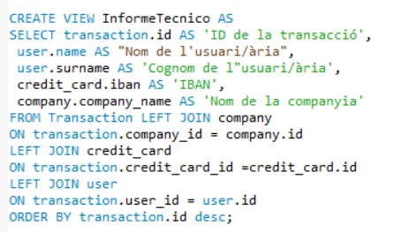

El resultat de la vista creada és:

